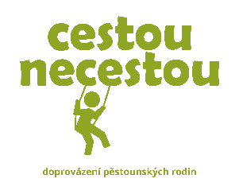

Vytvoření systému komplexní podpory pro děti vyrůstající v náhradní rodině
Záměrem projektu „Vytvoření systému komplexní podpory pro děti vyrůstající v náhradní rodině“ je vytvořit, v rámci naší organizace, inovativní systém komplexní podpory pro pěstounské (poručnické) rodiny a biologické rodiče, jejichž dítě bylo svěřeno do náhradní rodinné péče.
Projekt se zaměřuje na situace v oblasti pěstounské péče, kam patří jednak přechodová fáze před zahájením a po ukončení doprovázení, tak i možnost užší týmové spolupráce s biologickými rodiči dětí svěřených do pěstounské péče v rámci doprovázející organizace tak, jak vyžaduje aktuální situace.
Klíčové aktivity projektu jsou následující:
- Navázání intenzivní spolupráce a nabídka inovativních aktivit pracovníkům OSPOD
- Před - doprovázení" budoucích pěstounských rodin
- Rozšíření kapacity odborných služeb v rámci doprovázení
- Sanace biologických rodin a podpora sourozeneckých vztahů
- "Po-doprovázení"
Projekt má za cíl poskytovat včasnou, smysluplnou a efektivní podporu a předcházet tak negativním dopadům, které se v kontextu náhradní rodinné péče často objevují.

Díky spolupráci Evropských Sociálních Fondů z Operačního programu Zaměstnanost, může být projekt „Vytvoření systému komplexní podpory pro děti vyrůstající v náhradní rodině“ provozován a financován po dobu celé své realizace od 1.1.2020 - 28.2.2022.
Registrační číslo projektu: CZ.03.2.X/0.0/0.0/18_095/0011289

